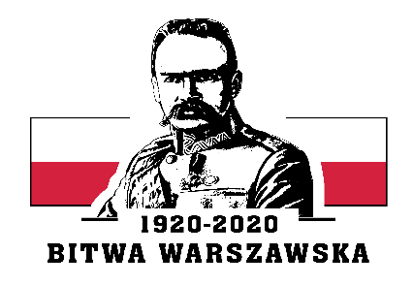

INFORMACJA O UNIEWAŻNIENIU POSTEPOWANIA

W postępowaniu o zamówienie publiczne nr spr. 11/WT/6WOG/2020,
prowadzonego w trybie przetargu nieograniczonego, którego przedmiotem są dostawę fabrycznie nowych, nie regenerowanych części zamiennych, akumulatorów, ogumienia
w kategorii I do pojazdów samochodowych oraz akcesoriów samochodowych
i materiałów technicznych dla 6 Wojskowego Oddziału Gospodarczego Ustka
w 2020 roku.
Zamawiający przeprowadził powyższe postępowanie o udzielenie zamówienia publicznego na podstawie art. 24 aa ustawy PZP (Dz. U. z 2019 r., poz. 1843).
Zamawiający: 6 Wojskowy Oddział Gospodarczy, Lędowo-Osiedle 1N, 76-271 Ustka,
tel: 261-231-608; faks: 261-231-578, informuje o unieważnieniu postępowania:
Zadanie III – Dostawa materiałów technicznych i pozostałych akcesoriów samochodowych

ponieważ środki finansowe przeznaczone na realizację zadania zostały przekroczone.

Zamawiający unieważnia postępowanie, zgodnie z art. 93 ust. 1 pkt. 4 ustawy Prawo zamówień publicznych, gdyż „ cena najkorzystniejszej oferty lub oferta z najniższą ceną przewyższa kwotę, którą zamawiający zamierza przeznaczyć na sfinansowanie zamówienia…”

KIEROWNIK ZAMAWIAJĄCEGO
KOMENDANT

płk mgr Marek MROCZEK

